
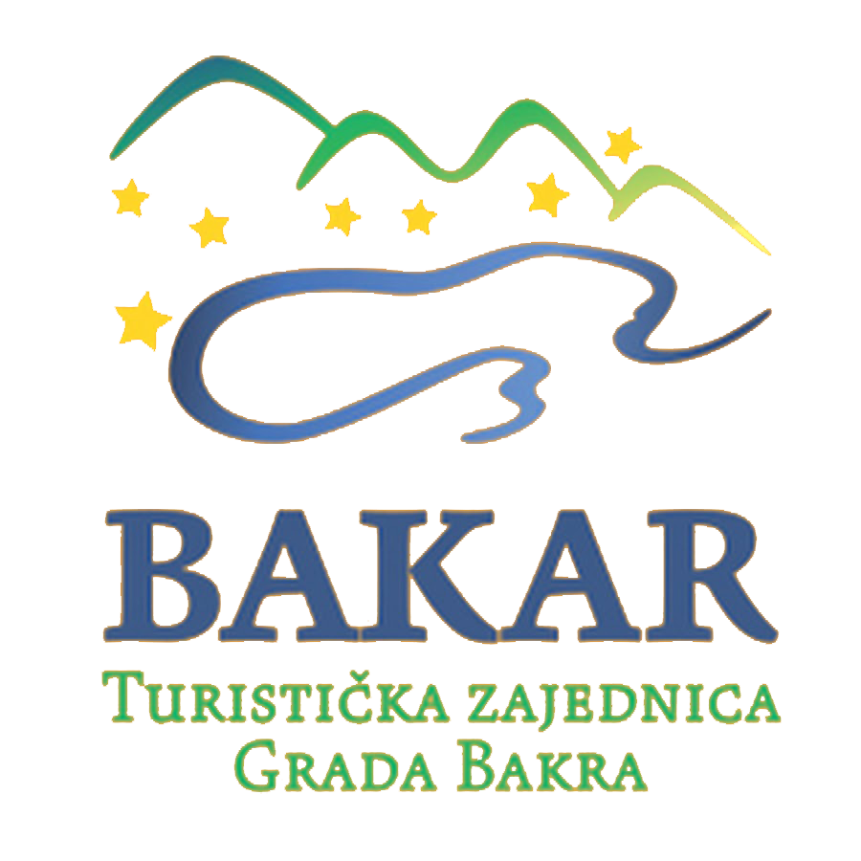

Kukuljanski Zvončari pozivaju Vas na smotru zvončara
''Zvona i kanat za bakarski kraj''
u nedjelju 24. siječnja 2016. godine
Polazak sa Kukuljanova kod doma kulture u 11:30h,
Dom kulture Škrljevo u 12:50h,
Krasica – crkva u 14:20h,
Hotel Jadran u 16:40h.

Pokrovitelji: Sudionici:
Grad Bakar Kukuljanski Zvončari
Turistička zajednica Grada Bakra Grobnički Dondolaši
Mjesni odbor Kukuljanovo Zametski Zvončari
Crnoluški pesniki
Čočman express

Medijski pokriva:
Pomorski radio Bakar

